MANUAL

SVEJSNING SYNERGISK INVERTER
DIGIMIG 2OO SYNERGISK

OBS!
Læs instruktionerne, før du installerer og starter enheden

- GENERELT

Idrifttagning og betjening af enheden må kun udføres, når denne brugervejledning er grundigt læst.

På grund af den kontinuerlige tekniske udvikling af enheden, kan det ydre udseende og nogle af dets funktioner ændres, og deres funktion kan afvige i detaljer fra beskrivelserne i instruktionerne og på kartonen. Dette er ikke en enhedsfejl, men resultatet af fremskridt og kontinuerligt ændringsarbejde på enheden. Enhedens standardudstyr kan også ændres.

Beskadigelse af enheden forårsaget af forkert betjening annullerer garantien.
Ændringer af opladeren er forbudt og annullerer garantien.

2. SIKKERHED

Medarbejdere, der betjener enheden, skal have de nødvendige kvalifikationer, der giver dem tilladelse til at udføre svejsearbejde:

- bør have rettighederne til en elektrisk svejser inden for svejsning i gasskærme,

- kende principperne for sundhed og sikkerhed på arbejdspladsen for kraftudstyr såsom svejseudstyr og hjælpeudstyr drevet af elektricitet,

- kende sundheds- og sikkerhedsreglerne for håndtering af cylindere og komprimeret gas (argon) -installationer,

- kend indholdet af denne manual og brug enheden til dets tilsigtede formål.

ADVARSEL

Svejsning kan medføre fare for operatøren og andre personer i nærheden. Derfor skal der tages særlige forholdsregler ved svejsning. Før du begynder at svejse, skal du læse sundheds- og sikkerhedsbestemmelserne på arbejdspladsen. Under MIG / MAG-elektrisk svejsning findes følgende farer:

- ELEKTRISK STØD

- ARGANGS NEGATIVE KONSEKVENS PÅ ØJNE OG HUD

- Damp- og gasforgiftning

- BURNS

- EKSPLOSION OG BRANDFARER

- STØJ

- tilslut enheden til teknisk effektiv elektrisk installation med tilstrækkelig beskyttelse og nulstillingseffektivitet (ekstra beskyttelse mod elektrisk stød); andre enheder på svejserens arbejdsplads skal kontrolleres og tilsluttes korrekt til netværket,

- installere strømkabler med enheden slået fra,

- rør ikke samtidigt med de ikke-isolerede dele af elektrodeholderen, elektroden og arbejdsemnet, inklusive enhedens hus,

- Brug ikke klemmer og strømkabler med beskadiget isolering,

- under forhold med særlig risiko for elektrisk stød (arbejde i miljøer med høj luftfugtighed og lukkede tanke) arbejde med en assistent, der understøtter svejserarbejdet og holder øje med sikkerheden, brug tøj og handsker med gode isoleringsegenskaber,

- Hvis du bemærker nogen uregelmæssigheder, skal du kontakte kompetente personer for at fjerne dem,

- Betjening af enheden med dæksler fjernet er forbudt.
Forebyggelse af negative effekter af den elektriske bue på menneskers øjne og hud:

- Bær beskyttelsesbeklædning (handsker, forklæde, lædersko),

- Brug skjolde eller beskyttelseshjelme med et korrekt valgt filter,

- Brug beskyttelsesgardiner lavet af ikke-brændbare materialer og vælg de rigtige farver på væggene, der absorberer skadelig stråling.

Forebyggelse af forgiftning med dampe og gasser, der udsendes under svejsning fra elektrodebelægning og metalfordampning:

- Brug ventilationsudstyr og udsugere installeret i positioner med begrænset luftudveksling,

- Blæs ud med frisk luft, når du arbejder i et begrænset rum (tanke),

- Brug masker og åndedrætsværn.
Forebyggelse af forbrænding:

- Brug passende beskyttelsesbeklædning og fodtøj til at beskytte mod forbrændinger fra lysbue og stråler,

- Undgå at plette tøj med fedt og olie, der kan antænde det.

Eksplosion og brandforebyggelse:

- Det er forbudt at betjene enheden og svejse i rum, hvor der er risiko for eksplosion eller brand

- Svejsestationen skal være udstyret med brandbekæmpelsesudstyr,

- Svejsestationen skal være i sikker afstand fra antændelige materialer.

Forebyggelse af negative effekter af støj:

- Brug ørepropper eller andre støjbeskyttelsesforanstaltninger,

- Advarsel om faren for mennesker i nærheden.

ADVARSEL!

Brug ikke strømkilden til optøning af frosne rør.

Før du starter enheden:

- Kontroller tilstanden for elektriske og mekaniske forbindelser. Holdere og kabler med beskadiget isolering må ikke bruges. Utilstrækkelig isolering af grebene og strømkablerne kan forårsage elektrisk stød,

- Sørg for passende arbejdsforhold, dvs. sørg for korrekt temperatur, fugtighed og ventilation på arbejdspladsen. Beskyt mod atmosfærisk nedbør uden for lukkede rum,

- Placer opladeren et sted, der tillader let betjening.
Personer, der betjener svejseren, skal:

- har ret til elektrisk MIG / MAG-svejsning,

- kende og overholde de sundheds- og sikkerhedsbestemmelser, der gælder for svejsearbejde,

- Brug passende, specialiseret beskyttelsesudstyr: handsker, forklæde, gummistøvler, skjold eller svejsehjelm med et korrekt valgt filter,

- kend indholdet i denne betjeningsvejledning, og brug svejseren til det tilsigtede formål. Alle reparationer på enheden må kun udføres, når stikket er taget ud af stikkontakten.

Når enheden er tilsluttet netværket, er det forbudt at berøre nogen del af svejsestrømkredsløbet med bare hænder eller vådt tøj.

Det er forbudt at fjerne de ydre dæksler, når enheden er tilsluttet netværket.

Eventuelle ændringer af ensretteren på egen hånd er forbudt og kan udgøre en forringelse af sikkerhedsforholdene.

Alt vedligeholdelses- og reparationsarbejde må kun udføres af autoriserede personer under overholdelse af de gældende sikkerhedsforhold for elektrisk udstyr.

Det er forbudt at betjene svejseren i rum med risiko for eksplosion eller brand! Svejsestationen skal være udstyret med brandslukningsudstyr.

Når arbejdet er afsluttet, skal du afbryde netledningen fra enheden.

Truslerne og de generelle sundheds- og sikkerhedsregler, der er præsenteret ovenfor, dækker ikke svejserens sikkerhedsspørgsmål, fordi de ikke tager højde for arbejdspladsens specificitet. En vigtig tilføjelse til disse er arbejdspladsers sundheds- og sikkerhedsinstruktioner samt træning og instruktioner givet af vejlederne.

- GENEREL BESKRIVELSE

Den synergiske DIGIMIG 200 SYNERGIC svejser anvendes til manuel svejsning af stål og ikke-jernholdige metaller. Det muliggør svejsning ved hjælp af MMA (coated electrode), TIG Lift og MIG / MAG metoder. MIG / MAG-metoden kan bruges i manuel og synergisk tilstand, hvilket forenkler dens funktion og tillader brug af svejseren af ​​personer med mindre erfaring og hobbyister. Ved at ændre polariteten tillader enheden MIG / MAG-svejsning ved hjælp af både standard afskærmede ledninger og selvafskærmende pulverledninger.

Enheden giver dig mulighed for at forbinde en Spool Gun (SG) med en mini-trådføder og en D100 stål- eller farvet trådspole.

Enheden er fremstillet i IGBT-teknologi, hvilket tillader en betydelig reduktion i svejserens vægt og dimensioner og en øget effektivitet, mens energiforbruget reduceres.

Svejseren bruges i lukkede eller overdækkede rum, der ikke udsættes for direkte atmosfæriske påvirkninger.
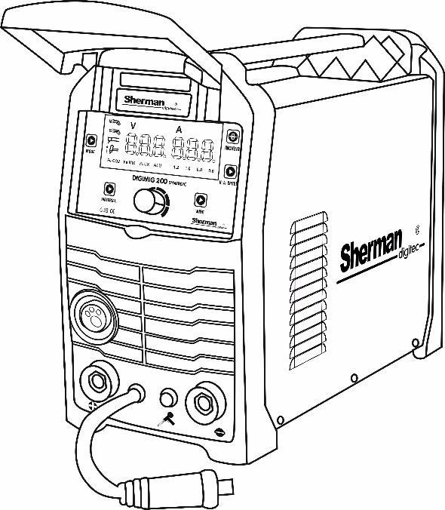

4. TEKNISKE PARAMETRE

4.1 Svejser

Forsyningsspænding: | AC 230V 50Hz
Strømforbrug: | 6,6 kVA
Nominel svejsestrøm: / arbejdscyklus | MIG: 200A / 45%; MMA: 180A / 60%; TIG: 200A / 60%
Nominel spænding i tilstand uden belastning | 65 V (9V med VRD)
Diameter af trådspoler: | 100 mm, 200 mm
Strømforbrug: | MIG: 33 A; MMA: 33 A; TIG: 24 A.
Masse: | 13 kg
Dimensioner [mm]: | 480 x 210 x 330
Sikkerhedsniveau: | IP21
4.1.1 Parameterjusteringsområder
Svejsestrøm: | MIG: 30 - 200 A; MMA: 20 - 180 A; TIG: 10 - 200 A
Svejsespænding: | MIG: 17,5 - 24,7 V
Trådtilførselshastighed: | 2 - 15 m / min
selvinduktion: | -10 - + 10%
Nedbrydningstid | 0-10
Feeder adgang hastighed | 0-10
Korrektion af svejsespænding | -5 - +5 V
ARC FORCE (MMA): | 0 - 10 A.
VARM START (MMA) | 0 - 10 A.

4.2 MIG-brænder

Håndtagstype: | TW-15
Maksimal strømkapacitet: | 200 A (CO2)
Køletype: | gas
Kølevæskestrøm: | 10-18 l / min
længde: | 3 m

Arbejdscyklus

Arbejdscyklussen er baseret på en periode på 10 minutter. En 45% arbejdscyklus betyder, at en 4,5-minutters pause er påkrævet efter 4,5 minutters drift. En arbejdscyklus på 60% betyder, at der kræves en pauser på 4 minutter efter 6 minutters drift. En 100% arbejdscyklus betyder, at enheden kan arbejde kontinuerligt uden afbrydelser.

Forsigtig! Opvarmningstest blev udført ved den omgivende lufttemperatur. Driftscyklussen ved 20 ° C blev bestemt ved simulering.

Sikkerhedsniveau

IP bestemmer i hvilken grad enheden er modstandsdygtig over for indtrængen af ​​faste og vandige forurenende stoffer. IP21 betyder, at enheden er designet til at arbejde indendørs.

Overophedning beskyttelse

IGBT-modulet er beskyttet mod overophedning af en beskyttende installation, der slukker for strømmen til svejsemaskinen. Efter nogle få minutter afkøles enheden til en temperatur, så den automatisk kan tændes igen. Frakobl ikke strømforsyningen i dette tidsrum, da den kontinuerlige betjeningsventilator afkøler enhedens indvendige kølelegemer for at sænke temperaturen hurtigere. Husk at begrænse svejseparametre efter yderligere genstart for yderligere kontinuerlig drift af enheden.

5. FORBEREDELSE AF APPARATET FOR ARBEJDE

Hvis enheden opbevares eller transporteres under kolde forhold, skal enheden bringes til en temperatur over nul, inden arbejdet påbegyndes.
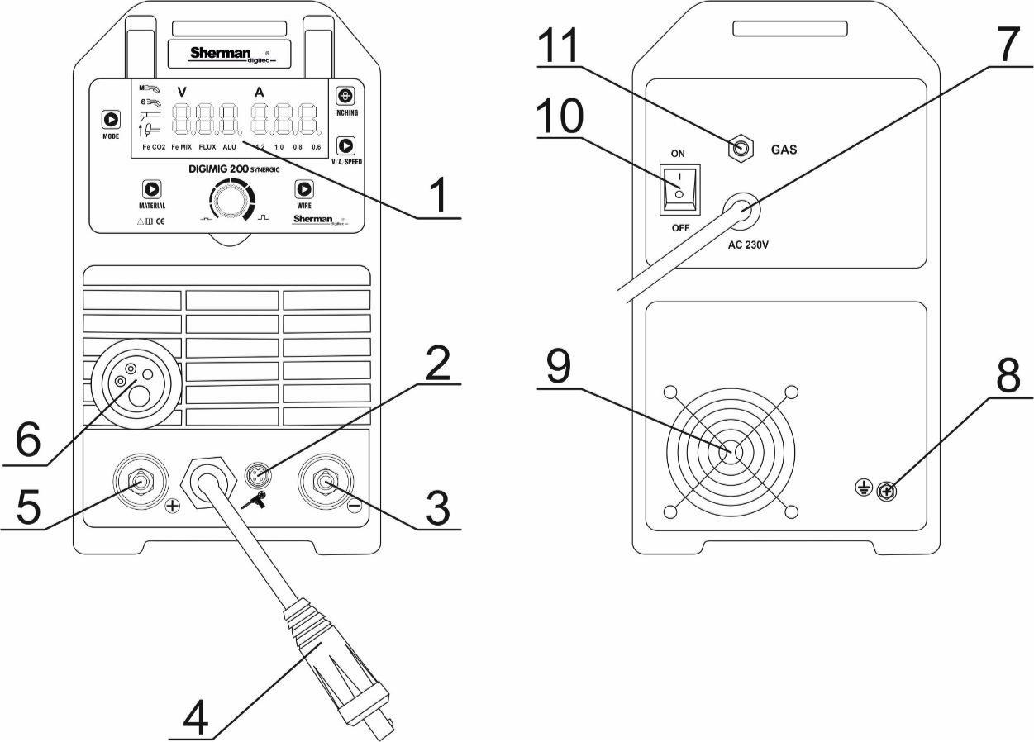

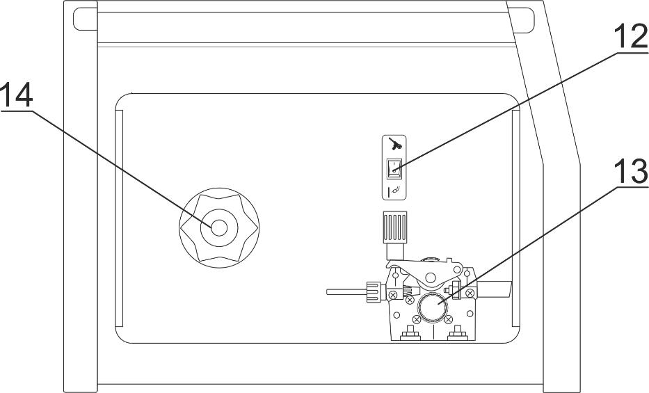

1. | Kontrolpanel | 8. | Jordklemme
2. | Fjernbetjening / håndtagsstik | 9. | Ventilator
 | Spolepistol | 10. | Afbryderen
3. | "-" stik | 11. | Afskærmende gasstik
4. | Polaritetsskift stik | 12. | Spool Gun-knap
5. | "+" stik | 13. | Trådføder
6. | MIG pistolstik | 14. | Wire spole pin
- Netledning

5.1 Tilslutning af kabler

5.1.1 MMA-metode

Enderne af svejseledningerne skal forbindes til stikkene (3) og (5) på frontpanelet, så den rigtige pol til elektroden er på elektrodeholderen. Polariteten i svejsekabelforbindelsen afhænger af den anvendte elektrode og er angivet på elektrodeemballagen (DCEN negativ eller DCEP positiv). Jordslangeklemmen skal være sikkert fastgjort til emnet. Tilslut enhedens stik til en 230V 50Hz stikkontakt.
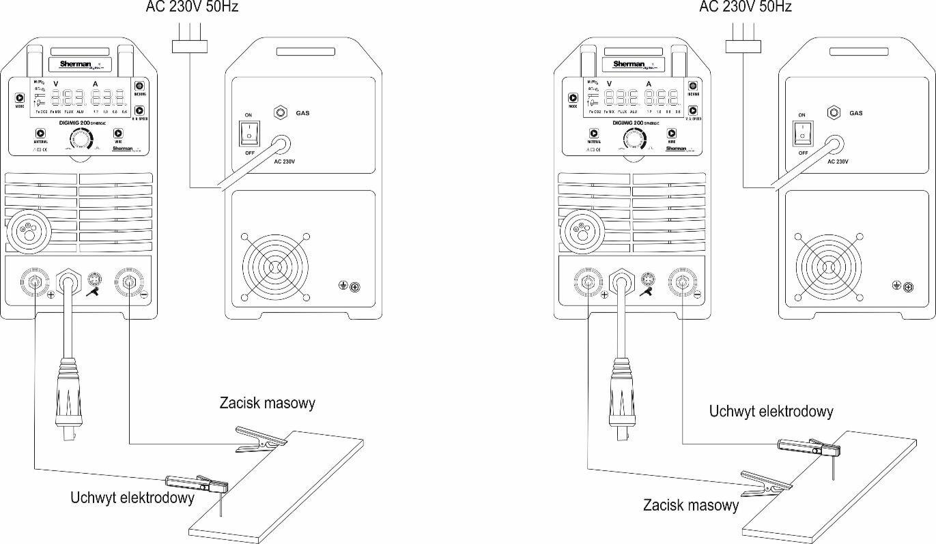

DCEP DCEN

5.1.2 TIG-metode

Ved svejsning med denne metode er det nødvendigt at bruge en ekstra TIG-brænder. Et gasafkølet håndtag med en strømkapacitet på 200A udstyret med en afskærmningsgasreguleringsventil er påkrævet.

Klemmens aktuelle klemme skal tilsluttes stikket med negativ polaritet (3), og gasledningen til regulatoren på gascylinderen. Forbind den positive pol af kilden (5) med emnet ved hjælp af et kabel med en klemme. Tilslut enhedens stik til en 230V 50Hz stikkontakt.
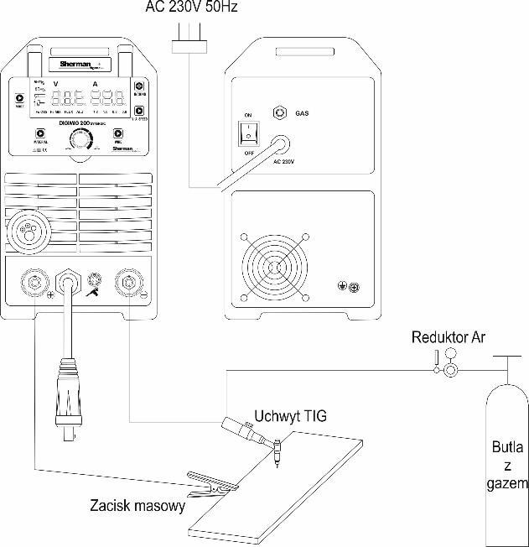

5.1.3 MIG-metode og lodningssvejsning

5.1.3.1 Svejsning og lodningssvejsning i afskærmningsgasser

Brænderens nuværende klemme skal tilsluttes MIG-brænderkontakten (6). Gasledningen fra regulatoren skal tilsluttes og fastgøres til gasstikket (11) på bagsiden af ​​enheden. Sæt polaritetsskiftstikket (4) i stikket (5). Tilslut den negative pol på kilden (3) til arbejdsemnet ved hjælp af et kabel med en klemme. Kontakt (12) placeret inde i kammeret

skift feederen til positionen for standard MIG-brænderen ( ). Slut enhedsstikket til 230V 50Hz stikkontakt.
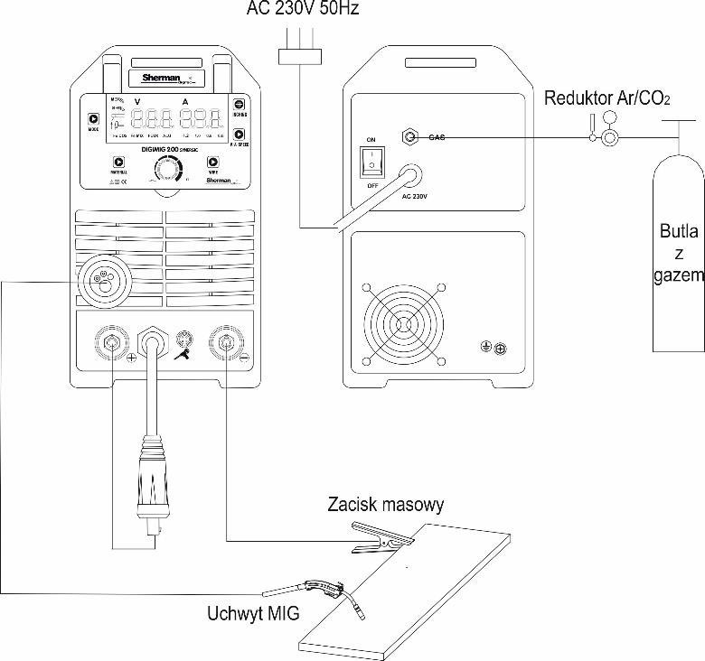

5.1.3.2 Svejsning med stål-selvafskærmende tråd

Brænderens nuværende klemme skal tilsluttes MIG-brænderkontakten (6). Indsæt polaritetsskiftstikket (4) i stikket (3). Forbind den positive pol af kilden (5) med emnet ved hjælp af et kabel med en klemme. Kontakt (12) placeret inde i arkføderrummet

til positionen for standard MIG-brænderen ( ). Tilslut enhedens stik til en 230V stikkontakt 50Hz.
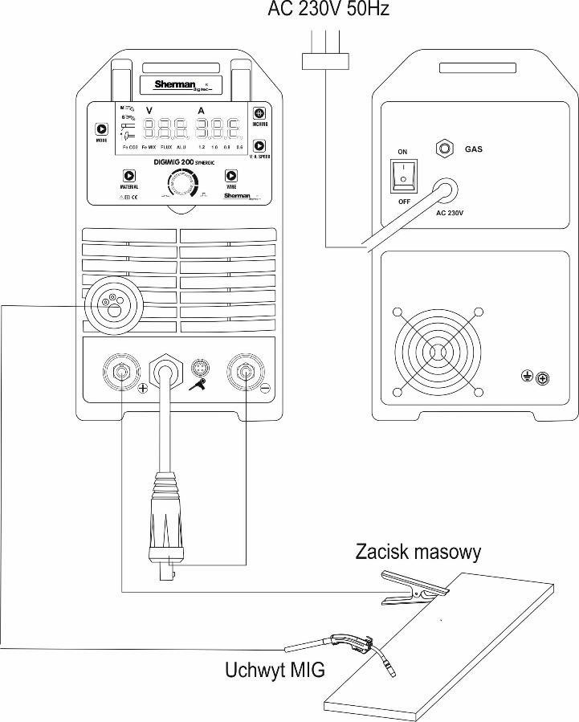

5.1.3.3 Svejsning med spolepistol (ekstraudstyr)

Brænderens nuværende klemme skal tilsluttes MIG-brænderkontakten (6). Sæt polaritetsskiftstikket (4) i stikket (5). Tilslut den negative pol på kilden (3) til arbejdsemnet ved hjælp af et kabel med en klemme. Kontakt (12) placeret inde i arkføderrummet
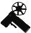

i position (Spolepistol). Sæt enhedens stik i stikket netværk 230V 50Hz.

5.2 Tilslutning af afskærmningsgas

- Fastgør gascylinderen mod at vælte.
- Skru cylinderventilen øjeblikkeligt af for at fjerne urenheder.
- Installer regulatoren på cylinderen.

- Tilslut regulatoren med en gasslange (11) på bagsiden af ​​svejseren.
- Skru cylinderventilen og regulatoren af.

5.3 Tilslutning til lysnettet

- Enheden skal kun bruges i et enfaset, tre-tråds strømforsyningssystem med jordet neutral.

- DIGIMIG 200 SYNERGIC inverter-ensretter er designet til at arbejde med netværket

230V50 Hz beskyttet af 25 A sikringer med tidsforsinkelse. Strømforsyningen skal være stabil uden spændingsfald.

- Enheden er udstyret med en netledning og stik. Inden du tilslutter strømforsyningen, skal du sikre dig, at afbryderen (10) er i OFF-position.

5.4 Isætning af trådspolen

- Åbn dækslet til huset.

- Kontroller, at drivrullerne er egnede til trådens type og diameter. Installer om nødvendigt den rigtige rulle. Til ståltråde skal der anvendes ruller med V-formede riller, og til aluminiumstråde med U-formede riller.

- Installer trådspolen på dornen.
- Sikrer spolen mod at falde.

- Slip fødevalserne.
- Træk spidsen af ​​ledningen.
- Indsæt ledningen gennem fremføringsrullen i holderen.
- Skub ledningen ind i sporene på drivrullen.
- Skru kontaktspidsen ud af holderen, tænd for svejsemaskinens strømforsyning og træk ledningen ind i holderen

svejsemaskiner ved hjælp af funktionen hurtig trådtilførsel inching.
- Når ledningen vises i håndtagsudløbet, skal du frigøre knappen og skruen på kontaktspidsen.

- Juster fødevalsens tryk ved at dreje på drejeknappen. For lavt tryk får drivrullen til at glide, for meget tryk øger fødemodstanden, hvilket kan føre til ledningsdeformation og beskadigelse af arkføderen.

5.5 Klargøring af MIG-brænderen til arbejde

Afhængigt af typen af ​​materiale, der skal svejses, og diameteren på elektrodetråden, skal du sætte den rigtige kontaktspids og trådføringsindsatsen i MIG-brænderen.

Til svejsning af stål skal du bruge svejseterminaler og stålindsats. Ved svejsning af aluminium skal du bruge svejseterminaler i aluminium og en teflonindsats.

5.5.1 Hurtig trådtilførsel

Enheden har en hurtig trådtilførselsfunktion. Tryk på trådknappen for nem indsætning i håndtaget.

inching

forårsager hurtig forlængelse

- OPERATION

6.1 Frontpanel
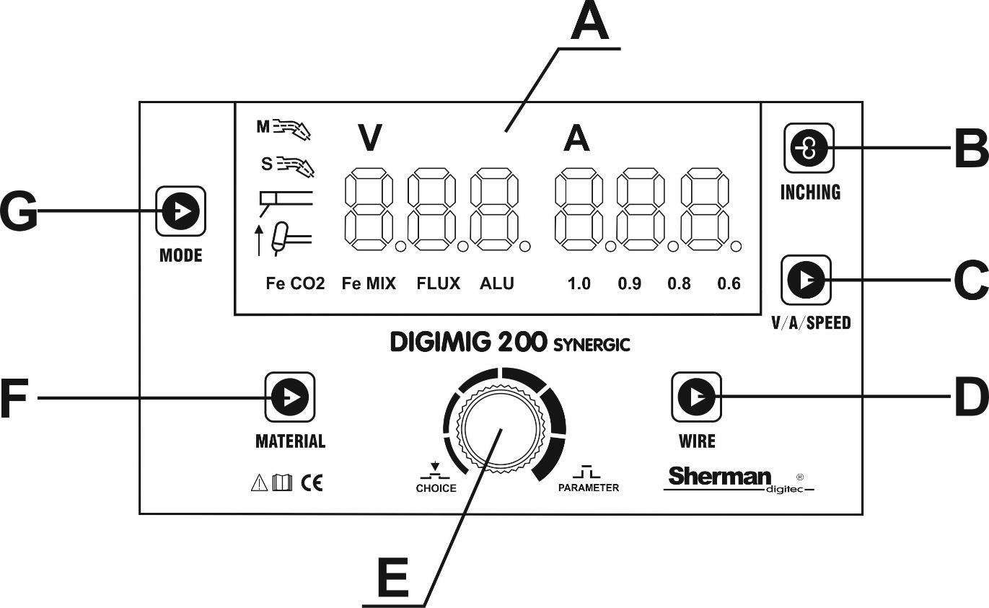

A - skærm

Fe CO2 Fe MIX FLUX ALU | 1.2 | 1,0 | 0,8 | 0,6
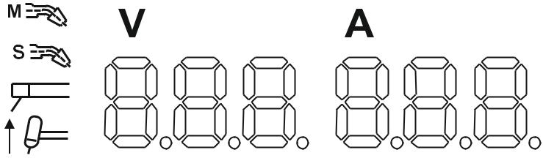

Displayet viser parameternavne og -værdier og fejlkoder.

PÅ

- Svejsespænding

- Svejsestrøm

spd | Trådtilførselshastighed
cur | Svejsestrøm
 | Induktans - dens justering giver dig mulighed for at optimere lysbueegenskaberne afhængigt af
Indium | på tykkelsen af ​​det svejste element såvel som svejsemetoder og betingelser.
 | Kun til MIG / MAG-metoden.
 | Justeringsområde: -10 - +10.
arl | Korrektion af svejsespænding
 | Justeringsområde: -5 - +5.
 | VARM START-funktion - populært kaldet varm start. Arbejder i øjeblikket
 | lysbue-antændelse, hvilket resulterer i en midlertidig stigning i svejsestrøm over værdien
 | indstillet af svejseren. VARM START er at forhindre klæbning
hs | elektroder til materialet og er en stor hjælp, når du starter lysbuen. I tilfælde af
 | svejsning af små dele, anbefales det, at denne funktion deaktiveres, fordi den kan
 | forårsage udbrænding af det svejste materiale.
 | Justeringsområde: 0 - 10.
 | Nedbrydningstid - det tidspunkt, hvor spændingen ved enhedens udgang opstår efter
BBT | trådtilførslen er stoppet.
 | Justeringsområde: 0 - 10.
 | ARC FORCE-funktionen giver dig mulighed for at justere dynamikken i svejsebuen. afkortning
 | lysbue længde ledsages af en stigning i svejsestrøm, som stabiliserer lysbuen.
 | At sænke værdien giver en blød bue og en mindre gennemtrængningsdybde på den anden side
Grave | øget værdi resulterer i dybere penetration og muligheden for lysbuesvejsning
 | kort. Når ARC FORCE-funktionen er indstillet til høj, kan du svejse, mens du holder
 | lysbue med minimal længde og høj elektrodesmeltningshastighed
 | Justeringsområde: 0 - 10.
 | ANTI STICK-funktionen er en kortslutningsfunktion. Det reducerer svejsestrømmen til
Myre | minimumsværdi, når elektroden limes på materialet
 | svejses. Dette letter løsningen af ​​elektroden fra det svejste materiale og beskytter
 | elektrodeholder før skader.
rin | Trådtilførselshastighed inden lysbue-tænding (føderadgangshastighed).
 | Justeringsområde: 0 - 10.
stp | Metode til svejsemaskins betjeningskontrol (2T / 4T).
 | I dobbelt-berøringsfunktion tændes ved at trykke på afbryderen på håndtaget på håndtaget
2T | ionisator og lysbue-antændelse. Svejsning udføres med kontakten nede.
 | Når du slipper kontakten, afsluttes svejsningen.
 | I firetaktstilstand tændes ved at trykke på knappen på håndtaget på håndtaget
4T | ionisator og lysbue tænder derefter kontakten og svejs med
 | langsom switch. Tryk på knappen igen afsluttes
 | svejsning.

VRD-funktionen reducerer spændingen i tilstand uden belastning. Den korrekte spændingsværdi gendannes kun lige inden lysbuen rammer. Dette minimerer risikoen
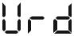
^{VRD} elektrisk stød, i nogle tilfælde kan det dog forhindre lysbue-antændelse.

det Tænd for enheden
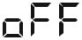

af Sluk for enheden
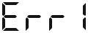

Err1 overophedning
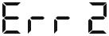

Fejl 2 Overspændingsbeskyttelse

B - Knap til hurtig trådtilførsel

inching

Trykket på knappen forårsager den hurtige forlængelse af elektrodetråden. Det kan bruges, når du installerer en trådspole til hurtigt at indsætte den i svejsepistolen.

C - V / A / SPEED-knap

V/OG/HASTIGHED

Knappen er kun aktiv under MIG.MAG-svejsning.

I synergisk tilstand vil et tryk på knappen skabe en overgang mellem strømregulering og svejsespændingskorrektion, og i manuel tilstand en overgang mellem regulering af trådtilførselshastighed og svejsestrøm.

D - knap til valg af tråddiameter

1.2 | 1,0 | 0,8 | 0,6

TRÅD

Knappen bruges til at vælge diameteren på den tråd, der skal bruges. Valg af den rigtige diameter bekræftes af belysningen af ​​kontroldioden.

E - Justeringsknap / knap
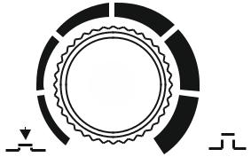

VALG PA RA METER

Knappen bruges til at justere svejseparametrene. Drejning af drejeknappen til venstre formindskes og ved at dreje den til højre øges parameterværdien. Ved at trykke på knappen husker du den aktuelt indstillede parameter og flytter til den næste parameter.

F - Knap til valg af svejsemateriale.

Fe CO2Fe MIXFLUXALU

MATERIALE

Knappen er kun aktiv under MIG / MAG-svejsning. Valget af passende materiale bekræftes af belysningen af ​​kontroldioden.

fe

CO2

- svejsning af kulstofstål i et CO-skjold2.

Fe MIX

18% CO2.

- stål svejsning kulstofafskærmet Ar / CO-blandinger2. Det anbefalede blandingsforhold er 82% Ar

STRØM

- svejsning med selvafskærmende tråd.

ALU

- svejsning af aluminiumslegeringer.

G - Knap til valg af svejsemetode
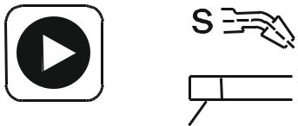
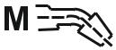

MODE
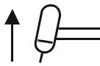

Knappen bruges til at vælge svejsemetoden. Valg af den rigtige tilstand bekræftes af belysningen af ​​kontroldioden.

- MIG-svejsning med manuelt valg af indstillinger.

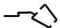- MIG / MAG-svejsning ved hjælp af synergiske indstillinger. Enheden vælger svejseparametre afhængigt af materialets valgte type og tykkelse. Disse parametre kan ændres af brugeren.

- MMA-svejsning (belagt elektrode).
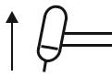

- TIG-lift svejsning.

7. PARAMETERINDSTILLINGER

7.1 MMA-metode

Efter valg af MMA-metoden er det muligt at justere svejsestrømmen og ARC FORCE og HOT START-funktionerne samt aktivere / deaktivere VRD- og ANTI STICK-funktionerne.

VRD-funktion

VRD-funktionen reducerer spændingen i tilstand uden belastning. Den korrekte spændingsværdi gendannes kun lige inden lysbuen rammer. Dette minimerer risikoen for elektrisk stød, men i nogle tilfælde kan det hindre en lysbue.

ARC FORCE-funktion

ARC FORCE-funktionen giver dig mulighed for at justere dynamikken i svejsebuen. Forkortelsen af ​​lysbuens længde ledsages af en stigning i svejsestrømmen, som stabiliserer lysbuen. At sænke værdien giver en blød bue og en mindre penetrationsdybde, mens stigningen i værdien medfører dybere penetration og muligheden for kort lysbuesvejsning. Med ARC FORCE-funktionen indstillet til en høj værdi, kan du svejse, mens du opretholder den minimale lysbue og den høje elektrodesmeltningshastighed

VARM START-funktion

Funktionen HOT START kaldes populær hot start. Det fungerer, når lysbuen tænder, og øger svejsestrømmen midlertidigt over den værdi, der er indstillet af svejseren. HOT START sigter mod at forhindre elektroden i at klæbe fast på materialet og er en stor hjælp under antændelse af lysbuen. Ved svejsning af små dele anbefales det at deaktivere denne funktion, da det kan brænde emnet.

ANTI STICK-funktion

ANTI STICK-funktionen er en kortslutningsfunktion. Det reducerer svejsestrømmen til minimumsværdien, når elektroden limes til emnet. Dette letter løsningen af ​​elektroden fra emnet og beskytter elektrodeholderen mod skader.

7.2 TIG-løftemetode

Når du har valgt TIG Lift-metoden, kan svejsestrømmen justeres.

7.3 Synergistisk og manuel MIG-metode

Under MIG-svejsning kan enheden arbejde i synergitilstand ( 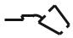 ) og manual
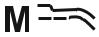

( 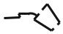). Den synergiske tilstand giver dig mulighed for at vælge svejseparametre for mindre erfarne brugere. den

i denne tilstand vælger enheden automatisk svejsestrømmen og trådtilførselshastigheden, afhængigt af typen af ​​materiale, der svejses, og diameteren på elektrodetråden. Det er muligt at korrigere svejsespændingen. Manuel tilstand gør det muligt for brugeren at justere svejsespænding og trådtilførselshastighed. Det er også muligt at vælge diameteren på tråden og typen af ​​materiale, der skal svejses, hvilket ændrer enhedens driftsegenskaber.

Både i synergi og manuel tilstand er det muligt at regulere induktansen, føderadgangshastigheden, trådafbrænding, HOT START-funktion og enhedens kontroltilstand (2T / 4T).

Feeder adgang hastighed
Enheden giver dig mulighed for at justere hastigheden, hvormed ledningen føres, indtil lysbuen rammer.

Nedbrydningstid

Det er muligt at justere den tid, i hvilken enhedens udgangsspænding stadig opstår, efter at trådtilførslen er stoppet. Denne funktion forhindrer svejsetråden i at sætte sig fast i emnet og forbereder enden af ​​tråden til den næste tænding af lysbuen. Højere funktionsværdier får ledningen til at brænde tættere på kontaktspidsen.

Enhedskontroltilstand (2T / 4T)

I dobbelt-berøringsfunktion tænder ionisatoren og antændes lysbuen ved at trykke på afbryderen på håndtaget på håndtaget. Svejsning udføres med kontakten nede. Når du slipper kontakten, afsluttes svejsningen.

I firetaktstilstand, vil du trykke på kontakten på håndtaget på håndtaget for at tænde ionisatoren og antænde lysbuen og derefter slippe kontakten og svejs med kontakten løsnet. Tryk på afbryderen igen afslutter svejsningen.

Svejsespændingskorrektion i synergiske tilstande

Efter indstilling af svejsestrømmen i synergiske tilstande er svejsespændingskorrektion mulig. Efter indstilling af svejsestrømmen med knappen (E), kan svejsespændingen korrigeres ved at trykke på (C) -knappen

- ved at dreje på drejeknappen (E).

Induktansregulering

Justering af induktansen muliggør optimering af lysbueegenskaberne afhængigt af emnets tykkelse såvel som svejsemetoden og forholdene. Denne funktion er nyttig, når MIG / MAG-svejsning af tynde elementer forhindres, at de brændes og under lodningssvejsning af galvaniserede elementer.

Ændring af induktansværdien reducerer også mængden af ​​svejsesprøjt ved svejsning i et CO-skærm2. Jo højere induktansværdien (+) falder mængden af ​​stænk, når værdien er negativ (-), stiger mængden af ​​stænk. Den optimale indstilling af induktansværdien afhænger af flere faktorer og kan afvige fra standardanbefalinger, derfor bør den vælges eksperimentelt under svejseprøver.

Justering af denne parameter muliggør også hårdlodssvejsning af tynde (op til 3 mm) galvaniserede elementer med ledninger lavet af CuSi3 kobberlegering i en ren argonhylster eller i nogle tilfælde Ar / CO-blandinger2 relativ (82/18).

Svejseren har indbyggede synergiske programmer til udvalgte materialer, tråddiametre og afskærmningsgasser i henhold til nedenstående tabel:

 | Materiale |  | Mærke |  | Wire - |  | Beskyttelsesgas -
 |  |  |  |  | diameter |  | anbefales
 |  |  | Fe Co2 | 0,6 / 0,8 / 1,0 |  |  | HVAD2
 | Almindeligt stål |  | Fe Mix | 0,6 / 0,8 / 1,0 |  |  | Ar + CO2 (82/18)
 |  |  | STRØM | 1,0 |  |  | Selvbeskyttende ledning -
 |  |  |  |  |  |  | svejsning uden gas
 | Aluminium |  | ALU | 1,0 / 1,2 |  |  | Argon

- Brug argon af høj kvalitet: anbefales 4.8 og nyere

Afhængigt af driftsbetingelserne kan du desuden indstille induktansværdien, der påvirker svejseformen, indtrængningsdybden og antallet af stænk under svejsningen.Det skal tages i betragtning, at de anbefalede svejseparametre i synergisk tilstand gælder for typiske svejseforbrug i den valgte gruppe og anbefalede afskærmningsgasser. Ved svejsning af forskellige legeringsmaterialer er driftsparametrene muligvis ikke optimale og kræver justering af indstillingerne. Af denne grund skal synergistisk tilstand ikke behandles som et universalparameteringsforslag, men som et outputgrundlag for præcis justering af indstillinger.
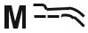

Funkcjamanualna 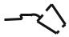,eller ręcznegodoboruparametrówjestszczególnie nyttig på

lodningssvejsning. Brug de tre svejseparametre til at indstille det optimale sæt for at få den rigtige svejsning. Når du vælger parametre, skal du vælge lavspændingsværdier og høje trådtilførselshastigheder. Det anbefales at bruge argon som en beskyttelsesgas, men brugen af ​​en blanding af argon og CO giver også gode resultater2(82/18). På grund af den krævede form på svejsningen, skal induktansen vælges eksperimentelt afhængigt af tykkelsen og typen af ​​materiale, der svejses.

Kobberbaserede bindemidler bruges ofte som et ekstra materiale. Dette er ledninger mærket CuSi3 eller SG -CuAl.

Det anbefales at bruge et håndtag, der ikke er mere end 3 m langt udstyret med en teflonindsats.

7.4 Hukommelse af indstillinger

Enheden har en hukommelse af de sidste indstillinger, dvs. efter at have slukket og tændt igen gendannes de senest indstillede parametre. For at gemme indstillingerne, skal du ikke ændre nogen af ​​parametrene i mindst et minut,

- ALUMINIUM ALLOY SVEJSNING

- synergisk tilstand, kan du vælge aluminiumsvejseprogram. Programmet blev valgt til svejsning med AlMg5-ledninger type ER 5356, som er velegnet til svejsning af alle typer strukturer og profiler.

Svejsning af aluminium er ikke en simpel opgave, det kræver svejserens erfaring, viden og visse fremgangsmåder for at gøre det lettere at svejse aluminiumelementer. Enheden i det synergiske program vælger outputparametrene for den passende type materialer og ledningstyper. Afhængigt af behovene skal passende spænding og induktans korrektion foretages for at opnå den ønskede effekt.

For det første er der et par vigtige ting at huske, der væsentligt påvirker svejsens udseende og påvirker den rette svejseproces.

Før svejsearbejde på aluminiumselementer påbegyndes, skal følgende handlinger udføres:

Apparat:

- Sørg for, at fødevalserne er designet til at arbejde med aluminium: rillen er U-formet og dedikeret til den rigtige diameter på svejsetråden. Brug af forkerte ruller vil medføre ledningsdeformation og svejseproblemer.

- Sørg for, at fødevalserne ikke er for stramme. Overdreven trådspænding kan forårsage et fodringsproblem.

- Sørg for, at håndtaget har en Teflon-guideindsats til aluminium. Brug af stålelementer, der bruges til fodring af ståltråden, medfører fodringsproblemer.

- Sørg for, at kontaktspidsen er i den rigtige størrelse og gælder for aluminiumtråd

- Det er værd at udskifte en del af trådføringsindsatsen i feederen med Teflon-versionen, hvilket forbedrer trådtilførslen, som det gøres i svejsepistolen.

Arbejdsplads:

- Man skal være opmærksom på korrekt forberedelse af svejsearbejdspladsen: hallen skal være ren, godt ventileret og fugtigheden skal holdes lav. Tilstedeværelsen af ​​jernoxidstøv eller støv efter erosion af stål er uacceptabelt.

- Aluminiumsvejsestativer skal støvsuges med industrielle støvsugere en gang dagligt efter endt arbejde.

- Svejsetøj skal være rent, handsker må ikke være fedtede.

Materialeforberedelse:

- Svejsepunktet skal rengøres og affedtes lige inden svejsning,

- Aluminiumselementer skal affedtes ved at aftørres med en ren klud fugtet med et affedtningsmiddel, f.eks. Acetone (Alkohol er ikke et godt affedtningsmiddel, vi fraråder at bruge det, når du rengør aluminium).

- Fjern tunge oxiderester inden svejsning. Som standard udføres dette manuelt eller mekanisk med en ståltrådbørste. I tilfælde af at materialet er stærkt forurenet, skal du muligvis bruge en slibemaskine.

- Efter korrekt overfladeforberedelse skal svejseprocessen udføres så hurtigt som muligt.

- Hvis delen skal forblive uvejst i længere tid, skal du beskytte den med brunt indpakningspapir og dække det med klæbebånd.

Korrekt opbevaring af svejsetråden

- Aluminiumsvejsetråd skal opbevares i et rent, tørt miljø, helst i den originale emballage.

- Tråden behøver ikke opbevares i værelser med aircondition, det er bedst at opbevare den under forhold med lav luftfugtighed. Våd ikke ledningen i vand.

- Hvis ledningen, der er relativt kold, indføres i rummet på en varm, fugtig dag og åbnes med det samme, er det muligt, at fugtig luft forurener tråden. Husk derfor ikke at pakke wiren op, før den er opvarmet og tilpasset til omgivelsestemperaturen, når du opbevarer ledningen i et klimatiseret rum.

- Efter endt arbejde skal ledningen fjernes fra arkføderen og fastgøres i en plastikpose til næste brug.

Til svejsning af aluminiumslegeringer, som en beskyttelsesgas, skal der anvendes ren argon af høj kvalitet, ikke mindre end 4,8 anbefalet. Gasstrømmen skal vælges i henhold til tykkelse og svejsehastighed. Gode ​​svejseresultater opnås, når procesretningen er til venstre.

- ARKINITIATION

10.1 MMA-metode

- Rør elektroden til emnet, gnid kort og riv af.

- I tilfælde af lysbueinitiering med elektroder, hvis belægning danner en ikke-ledende slagge efter størkning, skal elektrodespidsen rengøres ved at ramme den hårde overflade flere gange, indtil der opnås en metallisk kontakt med emnet.

10.2 TIG-metode

- Skru ventilen på TIG-brænderen løs, så beskyttelsesgas strømmer ud.

- Rør let emnet med elektroden, tag elektroden ud fra emnet ved at vippe håndtaget, så gasdysen berører emnet.

- Efter lysbuen skal du glatte håndtaget og begynde at svejse.

10.3 MIG / MAG-metode

- Flyt grebet nærmere arbejdsdelene, så afstanden mellem dysen og arbejdsdelene er ca. 10 mm.

- Tryk på svejspistonknappen, og start svejsningen.

11. TABEL OM ANBEFALET PARAMETERVÆRDIER

11.1 MMA-metode

 | Elektrodens diameter |  | 2.5 | 3.2 |  | 4,0 |  |  | 5,0
 | Svejsestrøm |  | 70 - 100A | 110-140A |  | 170 - 220A |  | 230 - 280A
 | 11.2 TIG-metode
 |  |  | Elektrodens diameter | Tråddiameter |  |  |  | Gasstrøm
 | Tykkelse (mm) |  |  | elektrode |  | Svejsestrøm (A)
 |  |  | (Mm) |  |  |  |  | beskyttende (l / min)
 |  |  |  | (Mm)
 | 0,8 |  | 1,0 | 1,0 |  | 35 - 45 |  | 4 | - 6
 | 1,0 |  | 1.6 | 1.6 |  | 40 - 70 |  | 5 | - 8
 | 1.5 |  | 1.6 | 1.6 |  | 50 - 85 |  | 6 | - 8
 | 2,0 |  | 2,0 - 2,4 | 2,0 |  | 80 - 130 |  | 8-10
 | 3,0 |  | 2.4 - 3.2 | 2.4 |  | 120 - 150 |  | 10 | - 12

11.3 MIG-metode

czołowaSpoina | spawaniaprędkośćNiska
 | spawaniaprędkośćWysoka

Tykkelse | Diameter |  | Elektricitet | Spænding | Hastighed | Langsom | Flyde
 |  | Interval |  |  |  | Afgang
ark | tråd |  | svejsning | svejsning | svejsning |  | gas
 |  | (Mm) |  |  |  | elektrode
(mm) | (Mm) |  | (OG) | (V) | (Cm / min) | (Mm) | (L / min)
0,8 | 0.8,0.9 | 0 | 60~70 | 16~16,5 | 50~60 | 10 | 10
1,0 | 0.8,0.9 | 0 | 75~85 | 17~17.5 | 50~60 | 10 | 10~15
1.2 | 0.8,0.9 | 0 | 80~90 | 16~16,5 | 50~60 | 10 | 10~15
1.6 | 0.8,0.9 | 0 | 95~105 | 17~18 | 45~50 | 10 | 10~15
2,0 | 1.0,1.2 | 0~0,5 | 110~120 | 18~19 | 45~50 | 10 | 10~15
2.3 | 1.0,1.2 | 0,5~1,0 | 120~130 | 19~19.5 | 45~50 | 10 | 10~15
3.2 | 1.0,1.2 | 1,0~1.2 | 140~150 | tyve~21 | 45~50 | 10~15 | 10~15
4.5 | 1.0,1.2 | 1,0~1.5 | 160~180 | 22~23 | 45~50 | 15 | 15
 | 1.2 | 1.2~1.6 | 220~260 | 24~26 | 45~50 | 15 | 15~tyve
 | 1.2 | 1.2~1.6 | 220~260 | 24~26 | 45~50 | 15 | 15~tyve
 | 1.2 | 1.2~1.6 | 300~340 | 32~34 | 45~50 | 15 | 15~tyve
 | 1.2 | 1.2~1.6 | 300~340 | 32~34 | 45~50 | 15 | 15~tyve
0,8 | 0.8,0.9 | 0 | 100 | 17 | 130 | 10 | 15
1,0 | 0.8,0.9 | 0 | 110 | 17.5 | 130 | 10 | 15
1.2 | 0.8,0.9 | 0 | 120 | 18.5 | 130 | 10 | 15
1.6 | 1.0,1.2 | 0 | 180 | 19.5 | 130 | 10 | 15
2,0 | 1.0,1.2 | 0 | 200 | 21 | 100 | 15 | 15
2.3 | 1.0,1.2 | 0 | 220 | 23 | 120 | 15 | tyve
3.2 | 1.2 | 0 | 260 | 26 | 120 | 15 | tyve

 |  | Gruboś |  |  |  | anspændt |  | Langsom
 |  |  | Diameter | Læne | Elektricitet | e | Hastighed |  | Flyde
 |  | Æ |  |  |  |  |  | Afgang
 |  |  | tråd | brænder | svejsning | svejsning | svejsning |  | gas
 |  | ark |  |  |  |  |  | elektrode
 |  |  | (mm) | (°) | (OG) | til stede | (Cm / min) |  | (l/ min)
 |  | (m) |  |  |  |  |  | (mm)
 |  |  |  |  |  | (V)
 |  | 1,0 | 0.8,0.9 | 45⁰ | 70~80 | 17~18 | 50~60 | 10 | 10~15
inguinal, spoinaPozioma | spawaniaprędkośćNiska | 1.2 | 0.9,1.0 | 45⁰ | 85~90 | 18~19 | 50~60 | 10 | 10~15
 |  | 1,0 | 0.8,0.9 | 45⁰ | 140 | 19~tyve | 160 | 10 | 15
 |  | 1.6 | 1.0,1.2 | 45⁰ | 100~110 | 19~tyve | 50~60 | 10 | 10~15
 |  | 2 | 1.0,1.2 | 45⁰ | 115~125 | 19~tyve | 50~60 | 10 | 10~15
 |  | 2.3 | 1.0,1.2 | 45⁰ | 130~140 | tyve~21 | 50~60 | 10 | 10~15
 |  | 3.2 | 1.0,1.2 | 45⁰ | 150~170 | 21~22 | 45~50 | 15 | 15~tyve
 |  | 4.5 | 1.0,1.2 | 45⁰ | 140~200 | 22~24 | 45~50 | 15 | 15~tyve
 |  | 6 | 1.2 | 45⁰ | 230~260 | 24~27 | 45~50 | tyve | 15~tyve
 |  | 8.9 | 1.2,1.6 | 50⁰ | 270~380 | 29~35 | 45~50 | 25 | tyve~25
 |  | 12 | 1.2,1.6 | 50⁰ | 400 | 32~36 | 35~40 | 25 | tyve~25
doczołowezłącze
 | spawaniaprędkośćWysoka | 1.2 | 0.8,0.9 | 45⁰ | 130~150 | 19~tyve | 120 | 10 | 15
 |  | 1.6 | 1.0,1.2 | 45⁰ | 180 | 22~23 | 120 | 10 | 15~tyve
 |  | 2 | 1.2 | 45⁰ | 210 | 24 | 120 | 15 | tyve
 |  | 2.3 | 1.2 | 45⁰ | 230 | 25 | 110 | tyve | 25
 |  | 3.2 | 1.2 | 45⁰ | 270 | 27 | 110 | tyve | 25
 |  | 4.5 | 1.2 | 50⁰ | 290 | tredive | 80 | tyve | 25
 |  | 6 | 1.2 | 50⁰ | 310 | 33 | 70 | 25 | 25

Lav svejsehastighed Vandret filet svejsning

0.8 | 0.8,0.9 | 10⁰ | 60~70 | 16~17 | 40~45 | 10 | 10~15
1.2 | 0.8,0.9 | tredive⁰ | 80~90 | 18~19 | 45~50 | 10 | 10~15
1.6 | 0.8,0.9 | tredive⁰ | 90~100 | 19~tyve | 45~50 | 10 | 10~15
2.3 | 0.8,0.9 | 47⁰ | 100~130 | tyve~21 | 45~50 | 10 | 10~15
 | 1.0,1.2 | 47⁰ | 120~150 | tyve~21 | 45~50 | 10 | 10~15
3.2 | 1.0,1.2 | 47⁰ | 150~180 | tyve~22 | 35~45 | 10~15 | tyve~25
4.5 | 1.2 | 47⁰ | 200~250 | 24~26 | 45~50 | 10~15 | tyve~25

 |  | Tykkelse | Diameter |  | Elektricitet | Spænding | Hastighed |  | Langsom |  | Gasstrøm
 |  |  |  |  |  |  |  |  | Afgang
 |  | ark | tråd |  | svejsning | svejsning | svejsning
 |  |  |  |  |  |  |  |  | elektrode |  | (l / min)
 |  | (mm) | (mm) |  | (OG) | (V) | (Cm / min)
 |  |  |  |  |  |  |  |  | mm
 | wapachwinoSpoina | 1.6 | 0.8,0.9 |  | 60~80 | 16~17 | 40~50 |  | 10 |  | 10
 |  | 2.3 | 0.8,0.9 |  | 80~100 | 19~tyve | 40~55 |  | 10 |  | 10~15
 |  | 3.2 | 1.0,1.2 |  | 120~160 | tyve~22 | 35~45 |  | 10~15 |  | 10~15
 |  | 4.5 | 1.0,1.2 |  | 150~180 | 21~23 | tredive~40 |  | 10~15 |  | tyve~25
 | Tråddiameter |  |  |  | Kontakt tip diameter |  |  |  | Trådføringsindsats
 |  | 0,8 |  |  |  | 0,8 |  |  |  |  | Blå
 |  | 1,0 |  |  |  | 1,0 |  |  | Blå / rød
 |  | 1.2 |  |  |  | 1.2 |  |  |  | Rød
 |  | 1.6 |  |  |  | 1.6 |  |  |  |  | gul

12. Årsager til ugunstigt arbejde

symptomer | årsag | Procedure
Ingen strøm, fejlsignal eller | Ingen forbindelse eller løst stik indvendigt | Kontroller og korriger alle forbindelser
enhedsfejl | enheder | elektriske stik i enheden
 | For lavt rulletryk | Indstil det rigtige tryk
Ingen trådtilførsel | Forkert rullespordiameter | Installer den rigtige styrerulle
 | at føre
elektrode (fødermotor
 | Dirty wire guide i håndtaget | Rens trådforingen
arbejder)
 | Elektrodetråden er blokeret | Udskift kontaktspidsen
 | nuværende
 | Beskadiget kontakttip | Udskift kontaktspidsen
Uregelmæssig trådtilførsel | Fødevalsrillen er snavset eller beskidt | Rengør rullen, eller udskift rullen
 | beskadiget
elektrode
 | Trådspolen gnider mod dækvæggene | Spænd trådspolen korrekt
 | svejsere
 | Manglende korrekt ledningsklemskontakt | Forbedr kontakten til jordterminalen
 | masse
Bogen tænder ikke | Beskadiget switch i MIG pistol | Udskift kontakten
 | Forkert tilslutning af MIG-brænderen til | Kontroller tilstanden for de elektriske forbindelser
 |  | håndtag, kontroller, at stifterne i stikket ikke er
 | enheder
 |  | er ødelagte eller ikke sidder fast
Bogen er for lang og uregelmæssig | Svejsespænding for høj | Reducer svejsespændingen
 | Trådtilførselshastighed for lav | Forøg trådtilførselshastigheden
Bogen er for kort | Svejsespænding for lav | Forøg svejsespændingen
 | Trådtilførselshastighed for høj | Reducer trådtilførselshastigheden
Vises, når der er tændt for strømmen | Ingen strømforsyning | Kontroller sikringerne på forbindelsen
og LED'erne er slukket |  | netværk
Ventilatoren fungerer ikke | Ventilatoren er blokeret bøjet | Ret ventilatorafdækningen
 | dække over
 | Brugt utilstrækkelig eller dårlig kvalitet | Udskift forbrugsstoffer. Skift ledningen
 |  | svejsning eller gascylinder til materialer
 | forbrugsstoffer eller forbrugsstoffer
 |  | tilstrækkelig eller højere kvalitet
Utilfredsstillende svejsekvalitet kl
 |  | Kontroller gasforsyningsslangen,
MIG-svejsning
 | Beskyttelsesgas lækker med upassende | forbedre slangeforbindelsen med fittings og
 | intensitet. | tilstand af hurtigkoblinger
 |  | Kontroller cylinderregulatoren

 |  | Forkert tilslutningspolaritet | Tilslut svejseledningerne korrekt
 |  | svejsetråde
Utilfredsstillende svejsekvalitet kl
 |  | Fugtig elektrode. | Udskift elektroden
MMA-svejsning, elektrode
 |  | Svejseren drives af en generator
klæber fast på det svejste materiale |  |  | Tilslut enheden direkte til netværket
 |  | strømgenerator eller gennem gæld
 |  |  | levere
 |  | forlængerledning med for lille kabeltværsnit
 |  | Kontroller kvaliteten af ​​de anvendte materialer og dele | Udskift forbrugsstoffer, udskift
 |  | forbrugsstoffer, især elektroder
 |  |  | afskærmningsgas for højere kvalitet
Utilfredsstillende svejsekvalitet kl |  | wolfram og afskærmningsgas
TIG svejsning |  | Beskyttelsesgas strømmer ikke eller strømmer fra | Kontroller cylinderregulator, slange
 |  |  | gasforsyning, forbedrer forbindelsen
 |  | utilstrækkelig intensitet
 |  |  | slange med fittings og tilstand af hurtigkoblinger
Liste over fejl angivet på displayet
Fejlkode |  | Beskrivelse
 | Overophedning beskyttelse. Vent et par minutter på, at enheden afkøles til temperatur
 | aktiverer dens automatiske aktivering igen. Frakobl ikke strømforsyningen i dette tidsrum, da du arbejder i
Err1 | kontinuerligt afkøler blæseren enhedens indvendige kølelegemer for at sænke temperaturen hurtigere. Efter
 | genstart, husk at begrænse svejseparametre til yderligere kontinuerlig drift
 | enheder.
Fejl 2 | Overspændingsbeskyttelse

13. BETJENINGSINSTRUKTIONER

Betjening af DIGIMIG 200 SYNERGIC svejseren skal finde sted i en atmosfære fri for ætsende komponenter og høj støvhed. Anbring ikke enheden på støvede steder, i nærheden af ​​arbejdsslibemaskiner osv. Støvning og forurening med metalflis fra kontrolplader, ledninger og forbindelser inde i enheden kan føre til elektrisk kortslutning og som følge heraf til skade på svejseren.

Undgå betjening i miljøer med høj luftfugtighed, især i situationer med dug på metalkomponenter.

I tilfælde af dug på metaldele, fx efter at have anbragt en kold anordning i et varmt rum, skal du vente på, at det tørrer fuldstændigt og opvarmer apparatet til omgivelsestemperatur. At starte en kold svejser under disse forhold kan beskadige den. Det anbefales at placere svejsemaskinen under et tag for at beskytte mod ugunstige vejrforhold, når svejseren bruges udendørs.

DIGIMIG 200 SYNERGIC-enheden skal betjenes under følgende forhold:
- ændringer i den effektive værdi af forsyningsspændingen højst 10%

- omgivelsestemperatur fra –10 ° C til + 40 ° C

- atmosfærisk tryk 860 til 1060 hPa

- relativ luftfugtighed højst 80%

- højde op til 1000m

Liste over forbrugsstoffer:
lp | Til ståltråde | Til aluminiumstråde
1 | 30x10x10mm fødevals | Føderulle Al 30x10x10mm
2 | TW-15 M6x25 kontaktspids | Al TW-15 M6x25 kontaktspids
3 | TW-15 strømstik
4 | TW-15 gasdyse
5 | Stålindsats 3m | 3m teflonforing

En komplet liste over forbrugsstoffer og reservedele er tilgængelig på webstedet www.tecweld.pl og på TECWELD. Du kan købe disse dele direkte.

14. VEDLIGEHOLDELSEINSTRUKTIONER

Som en del af den daglige service skal du holde svejsemaskinen ren, kontrollere tilstanden for eksterne forbindelser og tilstanden til elektriske ledninger og kabler. Udskift forbrugsstoffer regelmæssigt.

Rengør periodisk indersiden af ​​enheden ved at blæse den med komprimeret luft for at fjerne støv og metalfilings fra kontrolpladerne samt ledninger og elektriske forbindelser.

En generel inspektion og tilstand af de elektriske forbindelser skal udføres mindst en gang hver sjette måned, især:

- tilstanden af ​​elektrisk stødbeskyttelse

- isoleringsstatus

- sikkerhedssystemets status

- korrekt funktion af kølesystemet

Skader som følge af betjening af svejsemaskinen under forkerte forhold og manglende overholdelse af vedligeholdelsesinstruktioner dækkes ikke af garantireparationer.

15. OPBEVARINGS- OG TRANSPORTINSTRUKTIONER

Enheden skal opbevares ved en temperatur fra –10 ° C til + 40 ° C og relativ fugtighed op til 80% fri for ætsende dampe og støv. Pakket udstyr skal transporteres ved hjælp af overdækkede transportmidler. Under transport skal det pakket udstyr sikres mod at glide og sikres i en korrekt position.

16. INDSTILL SPECIFIKATION

1. | kilde | 1 styk.
2. | TW-15 svejsepistol | 1 styk.
3. | Jordkabel med en klemme | 1 styk.
4. | Elektrodesnor | 1 styk
4. | Brugsanvisning | 1 styk.
5. | Pakke | 1 styk.

17. GARANTI

Garantien ydes i en periode på 12 måneder for forretningsenheder, men eksklusive krav relateret til garanti eller 24 måneder for forbrugere fra salgsdatoen.

Garantien overholdes, efter at annoncøren har fremlagt købsbevis (faktura eller kvittering) og et garantikort med produktnavn, serienummer, salgsdato og stemplet salgssted.

I tilfælde af en garantireparation, bedes du kontakte TECWELD, der vil beordre, at enheden afhentes med en kurer. Forsendelser, der sendes på anden måde på bekostning af TECWELD, accepteres ikke!

Svejseren skal leveres med en svejsepistol. Klager over enheden uden svejsepistol vil ikke blive taget i betragtning.

Enheden, der sendes til klage, skal pakkes i den originale karton og beskyttes med originale opskummet polystyrenbeslag. TECWELD er ikke ansvarlig for skader på svejsemaskiner forårsaget under transport.

Pakken skal ledsages af et udfyldt skadesrapportkort, som kan downloades fra hjemmesiden http://tecweld.pl/downloads/karta-zgloszenia-uszkodzenia.pdf
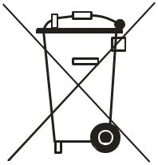

Hvis du vil slippe af med dette produkt, må du ikke bortskaffe det med din normale husstand
odpadkami.WedługdyrektywyWEEE (Dyrektywa2002 / 96 / EC) obowiązującejwUnii

Europæisk til brugt elektrisk og elektronisk udstyr bør der anvendes separate bortskaffelsesmetoder.

I Polen i overensstemmelse med bestemmelserne i loven af ​​1. juli 2005. på brugt elektrisk og elektronisk udstyr er det forbudt at placere sammen med andet affaldsudstyr

markeret med symbolet med den udkrydsede affaldsspand.

Brugeren, der har til hensigt at slippe af med dette produkt, er forpligtet til at returnere brugt elektrisk og elektronisk udstyr til indsamlingsstedet for brugt udstyr. Indsamlingssteder køres blandt andet af grossister og detailhandlere af dette udstyr og af kommunale organisationsenheder, der udfører affaldsindsamlingsaktiviteter.

Ovenstående lovpligtige forpligtelser er indført for at reducere mængden af ​​affald, der genereres fra affald af elektrisk og elektronisk udstyr og for at sikre et passende niveau for indsamling, nyttiggørelse og genanvendelse af brugt udstyr. Den korrekte implementering af disse forpligtelser er vigtig, især i det tilfælde, hvor det brugte udstyr indeholder farlige komponenter, der har en særlig negativ indvirkning på miljøet og menneskers sundhed.

TECWELD Piotr Polak afdeling:
41-943 Piekary Śląskie ul. Smaragd 21/3/6 41-909 Bytom ul. Krzyżowa 3

Tlf. (+48 32) 38-69-428, fax (+48 32) 38-69-434,

e-mail: info@tecweld.pl , www.tecwel.pl

18. ELEKTRISK DIAGRAM
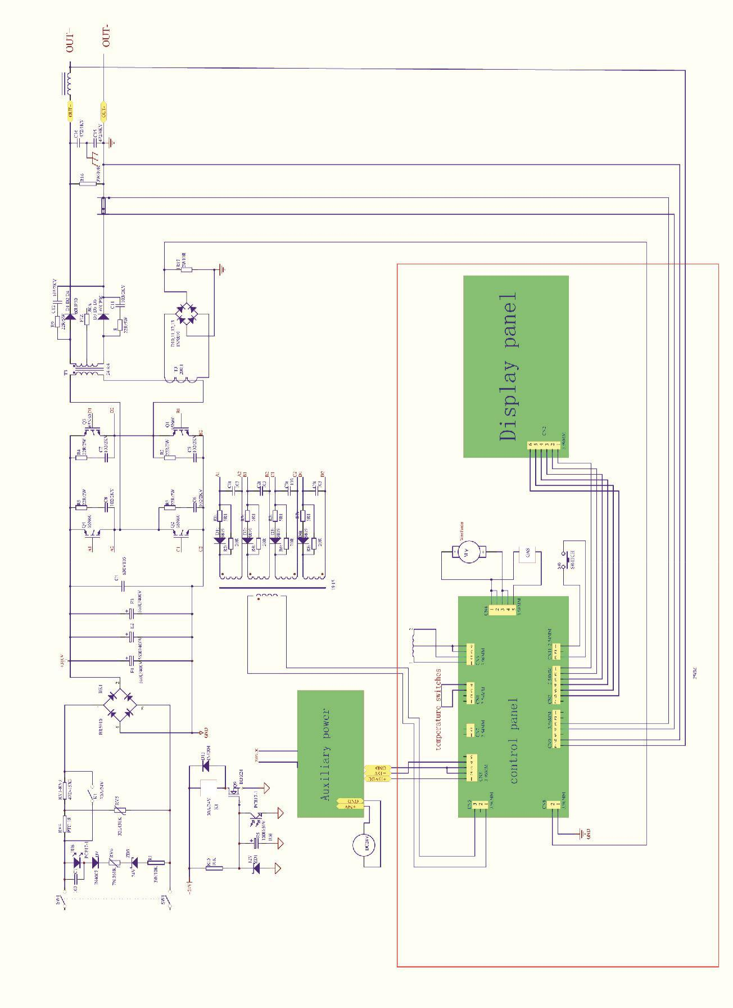

21

OVERENSSTEMMELSESERKLÆRING

01 / DIGIMIG200SYNERGIC / 2019

Producentens autoriserede repræsentant:

TECWELD Piotr Polak
41-943 Piekary Śląskie
ul. Smaragd 21/3/6

afdeling:
41-909 Bytom
ul. Krzyżowa 3
POLEN

Vi erklærer, at følgende produkt:

Inverter svejser

Handelsnavn:

DIGIMIG 200 SYNERGISK

Type:

MCU MIG 200
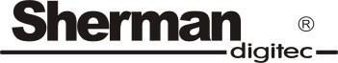

Producentens varemærke:

som denne erklæring vedrører, opfylder kravene i følgende EU-direktiver og de nationale bestemmelser til gennemførelse af disse direktiver:

Lavspændingsdirektiv LVD 2014/35 / EU

EMC 2014/30 / EU's elektromagnetiske kompatibilitetsdirektiver

RoHS II-direktiv 2011/65 / EU

og overholder følgende standarder:

PN-EN 60974-1: 2013-04 lysbuesvejsningsudstyr - Del 1: Svejsningskilder,

PN-EN 60974-10: 2014-12 lysbuesvejsningsudstyr - Del 10: Krav til elektromagnetisk kompatibilitet (EMC)

PN-EN 50581: 2013-03 Teknisk dokumentation til vurdering af elektriske og elektroniske produkter, herunder begrænsningen af ​​brugen af ​​farlige stoffer.

År for påføring af CE-mærket på enheden: | 2018

Bytom, dateret 2019/04/12 Piotr Polak
(underskrift af en autoriseret person)

